МУНИЦИПАЛЬНОЕ БЮДЖЕТНОЕ ОБЩЕОБРАЗОВАТЕЛЬНОЕ УЧРЕЖДЕНИЕ
НАЧАЛЬНАЯ ШКОЛА №30

«Три ратных поля России в Сургуте»

Тема: «Совершенствование звукового анализа и синтеза в словах,

словосочетаниях, предложениях» с обучающимися 3-4 класса.

«Лучший конспект (технологическая карта)
занятия с учащимися 1–4 классов».

Автор: Бурдак Алёна Степановна, учитель-логопед МБОУ НШ №30

Сургут, 2025

«Совершенствование звукового анализа и синтеза в словах,

словосочетаниях, предложениях» с обучающимися 3-4 класса.
«Аннотация»
На данный момент изучение важнейшего события военной истории России – битва на Бородинском поле, где была одержана решающая победа, оказавшая влияние на судьбу страны очень актуально в настоящее время. Эти символические события способствуют пробуждению и росту национального самосознания российского общества, его духовному развитию и в настоящий момент служат неисчерпаемым источником чувств гордости и уважения к самоотверженности, любви к Отечеству и подвигам предков. Поэтому, в нашем случае будет актуально и значимо совместить звуковой анализ и синтез в словах, словосочетаниях и предложениях и закрепить знания о важнейших событиях при Бородинском сражении. А обучающиеся 3-4 классов могли проанализировать данные событиях и на примерах рассказать о событиях прошлых лет.
Цель: совершенствование языкового анализа и синтеза в словах, словосочетаниях, предложениях.
Задачи:
коррекционно – образовательные:
- развитие звукового анализа и синтеза в словах, словосочетаниях, предложениях.
- закрепить знания детей о важнейших событиях военной истории России – битвы на Бородинском поле.
коррекционно – развивающие:
-развивать фонематическое восприятие;
- развивать навыки слогового анализа и синтеза.
- формирование читательской грамотности.
коррекционно – воспитательные:
- сформировать интерес к занятиям;
- приобщение детей к культуре и к развитию познавательного интереса к изучению истории России.
- воспитание гармонично-развитой и социально-ответственной личности на основе духовно-нравственных ценностей.
-воспитание межнациональной гармонии, терпимости и взаимного уважения.
Новизна урока: методическая разработка конспекта урока, включающие в себя совершенствование звукового анализа и синтез в словах, словосочетаниях и предложениях с закреплением знаний о важнейших событиях военной истории России – битвы на Бородинском поле.
Практическая значимость: материал данной работы можно использовать на уроках – разговоры о важном, на логопедических занятиях для детей младшего школьного возраста; а также будет материал полезен учителям-логопедам, учителям начальных классов. Конспект логопедического занятия соответствует требованиям ФГОС НОО.
Вывод: я пришла к выводу, о том, что данное логопедическое занятие мне позволить, как добиться успеха в логопедической направленности, так и вспомнить постараться историю тех лет.
Это логопедическое занятие можно усовершенствовать при помощи знаний звукового анализа и синтеза в словах, словосочетаниях, предложениях. А знания обучающихся позволяют в дальнейшем помнить о тех важнейших событиях истории России, которые происходили на Бородинском поле. Развивая фонематическое восприятие и формируя читательскую грамотность, можно с уверенностью сказать, о том, что каждый из обучающихся запомнит важные события и постарается оставить в памяти те моменты, которые не забудутся никогда. Самое главное правильно воспитать в обучающихся ответственность, терпимость к ближним и взаимоуважение к прошлому.

Логопедическое занятие по теме

«Совершенствование звукового анализа и синтеза в словах, словосочетаниях, предложениях»

с обучающимися 3-4 класса
Бурдак Алёны Степановны, учителя-логопеда, МБОУ НШ № 30

Форма обучения: групповое занятие
Наполняемость группы: 6 человек
Контингент обучающихся: группа обучающихся 3-4 класса, имеющих нарушения на почве нарушений языкового анализа и синтеза
Тип занятия: занятие практического применения знаний и умений
Продолжительность: 40 минут
Цель – совершенствование языкового анализа и синтеза в словах, словосочетаниях, предложениях.
Задачи:
коррекционно – образовательные:
- развитие звукового анализа и синтеза в словах, словосочетаниях, предложениях.
- закрепить знания детей о важнейших событиях военной истории России – битвы на Бородинском поле.
коррекционно – развивающие:
-развивать фонематическое восприятие;
- развивать навыки слогового анализа и синтеза.
- формирование читательской грамотности.
коррекционно – воспитательные:
- сформировать интерес к занятиям;
- приобщение детей к культуре и к развитию познавательного интереса к изучению истории России.
- воспитание гармонично-развитой и социально-ответственной личности на основе духовно-нравственных ценностей.
-воспитание межнациональной гармонии, терпимости и взаимного уважения.
Планируемые результаты:
- Закреплен навык звукового анализа и синтеза слов (демонстрация умений).
- Устойчивые знания обучающихся о Бородинском сражении.
- Расширен словарный запас детей (подбор слов).
- Создана ситуация успеха для каждого обучающегося.
- Сформированы умения: планировать своё действие в соответствии с поставленной задачей и условиями её реализации; формулировать и высказывать собственное мнение, уважать позицию других людей.

Этапы | Деятельность учителя |  | Деятельность обучающихся
I этап.  Организационный этап (2 мин)  Цель - настроить детей в работу с первых минут занятия. | Здравствуйте, ребята! Проходите не стесняйтесь! У нас с Вами сегодня необычное занятие. Посмотрите на доску. Что Вы увидели?  Ответ детей: мы видим карту, важные даты (события), солдатов.  Да, ребята, Вы правильно заметили. И это не случайно! Нас пригласили посетить культурно-образовательный проект «Три ратных поля». На карте изображены наши пути исследования. Каждый пункт маршрута отмечен символом и в нем зашифровано послание (показывает на подсказки), выполнив задание - мы забираем с собой послание. И по завершению нашего маршрута мы с вами его (послание) прочитаем! (Приложение I).  Учитель: Бородинское сражение — это самая важная битва Отечественной войны 1812 года, которая произошла 26 августа (по новому стилю — 7 сентября) 1812 года между русскими и французскими войсками.  Русской армией командовал полководец Михаил Илларионович Кутузов, французской — император Наполеон Бонапарт.  Учитель: ребята, тропа будет сложная, она будет состоять из испытаний. Подскажите, какие правила работы мы должны соблюдать, чтобы ее пройти успешно?  Учитель: правильно! Соблюдая правила у нас все получится!  Учитель: ну что ж ребята, правила путешествия определены, маршрут разобрали, готовность свою проверили. Отправляемся в путь! |  | Дети проходят в класс, садятся за стол.  В это время учитель показывает на доску, на которой размещен маршрут.  Называют правила работы: слушать друг друга, помогать, не выкрикивать, уважать мнение друг друга.  Ответы детей.
Результаты деятельности обучающихся
Включение обучающихся в учебную деятельность через активизацию внимания, мышления и речи. Мотивация на активную и качественную работу на занятии.
II этап. Воспроизведение и коррекция опорных знаний обучающихся, актуализация знаний  Актуализация знаний, необходимых для открытия нового знания, их обобщение. | - Пункт назначения «Составь слово»  Первый пункт нашего маршрута называется «Составь слово».  Инструкция: вам представлены слова, необходимо выделить первые буквы каждого слова и из полученных букв составить новые слова. Задание выполняет все вместе. Кто знает ответ на вопрос - поднимает руку.  Ряды картинок:  - сила, ели, левый, отряд(село)  - битва, оборона, река, оружие, дорога, история, неделя, орудия (Бородино)  Учитель: Молодцы ребята! Скажите, что мы с вами выделяли?  Дети: мы выделяли буквы в словах и складывали из этих букв слова!  Учитель: правильно! А я для чего мы должны знать буквы и умели их складывать в слова?  Ответ детей: Они нам помогают общаться, грамотно писать и читать.  Учитель: вернемся к нашим словам. Что вы знаете о селе и Бородино?  Ответ детей: что может раньше называли село Бородино.  Учитель: все события сегодня будут проходить в селе Бородино. Мы с вами правильно выполнили первое задание нашего маршрута (отмечает стрелочкой на карте) и можем взять первую подсказку послания (берет подсказку).  2.Пункт назначения «Слова из слогов»  Учитель: Мы двигаемся дальше. Ребята, с начала вторжения французской армии на территорию Российской империи в июне 1812 года русские войска постоянно отступали. Быстрое продвижение французов лишали фактически исполняющего обязанности главнокомандующего русской армией генерала от инфантерии Барклая-де-Толли (картинка генерала) возможности подготовить войска к сражению. Затянувшееся отступление вызвало общественное недовольство, поэтому император Александр I сместил Барклая-де-Толли и назначил главнокомандующим генерала от инфантерии Кутузова. Однако и новый главнокомандующий избрал путь отступления. Стратегия, выбранная Кутузовым, была основана, с одной стороны, на изнурении противника, с другой — на ожидании подкреплений, достаточных для решающего сражения с армией Наполеона.  Ребята, вы что-то слышали о Кутузове М.И.?  А о Наполеоне Бонапарте?  Ответ детей: может они между друг другом сражались?!  Учитель: верно, ребята. Бородинское сражение— крупнейшее сражение Отечественной войны 1812 года между русской армией под командованием генерала от инфантерии светлейшего князя Михаила Голенищева-Кутузова и французской армией под командованием императора Наполеона I Бонапарта. Состоялось 26 августа (7 сентября) 1812 года у села Бородино, в 125 км к западу от Москвы.  Учитель: мы с вами сегодня окажемся на этом крупнейшем сражении и посмотрим глазами тех, кто тогда воевал, кому было нелегко все эти дни сражений. Давайте вспомним, что было раньше. С того времени осталось много снарядов, оружия, боеприпасов, различных посланий и писем. Нам сегодня предстоит расшифровать надписи тех лет…  Учитель: А как Вы думаете, что в этом мешочке?  Предположения детей.  Учитель: пока не заглянем - не узнаем!  Это ребята листочки, на которых записывали свои пути исследования Кутузов М.И. и Наполеон Бонапарт. Давайте посмотрим на них.  Что на них написано?  Дети: слоги.  Учитель: предположите, какое нас ждет задание.  Дети: нам необходимо из слогов составить слова.  Учитель: я вас прошу разделиться по 2 человека, каждая тройка получает свой набор карточек, выходите к доске и выполняете задание.  На листочках по слогам записаны следующие слова:  сра-же-ни-е, Бо-ро-ди-но, Баг-ра-ти-он, На-по-ле-он, ар-ми-я, Ку-ту-зов.  Учитель: Молодцы ребята. У вас получилось правильно.  Варианты детей.  Как Вы думаете, что эти слова объединяет?  Ответы детей: сражение, битва, война между российской армией и французской.  Учитель: Правильно. Это сражение проходило в селе Бородино между российской и французской армией.  Еще одно задание маршрута выполнено. Подсказка – наша! |  |  | Дети включаются в работу, называют по очереди буквы.  Каждому из ребят достаются слоги, которые они потом все вместе выкладывают. А остальные ребята сидят за партами и читают получившиеся слова вместе с ними.  На маршруте отмечено стрелочкой выполнение задания.  Отвечают на вопросы учителя.
Результаты деятельности обучающихся
Привлечение внимания к звуковой стороне речи, воображения, монологической речи.
III. Творческое применение знаний в новой ситуации.  Применение знаний в новой для детей ситуации. | Физ минутка «Дружно встали»  Учитель: ребята, посмотрите на наш маршрут движения. Вы прошли половину пути и нам необходимо передохнуть. И нам следует помнить, что любое сражение – это потеря сил, боеприпасов, потеря друзей, близких людей. Но мы должны помнить о цели, которая нам помогает дальше идти. И никакой противник нам не страшен.  Но сначала мы с вами подготовимся и разомнемся.  Дружно встали.  Раз! Два! Три!  Мы теперь богатыри! (Руки в стороны.)  Мы ладонь к глазам приставим,  Ноги крепкие расставим.  Поворачиваясь вправо, (Поворот вправо.)  Оглядимся величаво,  И налево надо тоже (Поворот влево.)  Поглядеть из-под ладошек.  И направо, и еще (Поворот вправо.)  Через левое плечо. (Поворот влево.)  Развитие навыков слогового анализа и синтеза на уровне словосочетания.  4 пункт назначения «Бородинское сражение»  Следующий наш пункт - Бородинское сражение  Ребята, замысел главнокомандующего русской армией Кутузова М.И. состоял в том, чтобы в ходе оборонительных действий нанести французским войскам как можно больше потерь, изменить соотношение сил, сохранить русские войска для дальнейших сражений и для полного разгрома французской армии. В соответствии с этим замыслом был построен боевой порядок русских войск.  Поэтому, нам сейчас необходимо определить, какое использовалось оружие при Бородинском сражении (Приложение II),  Инструкция учителя: вам необходимо посмотреть на картинки и подобрать подходящее по смыслу слова.  Что у нас получилось? Как называют сочетание 2 слов?  Ответ детей: словосочетание.  Правильно! Еще одна подсказка наша!  Посмотрите на наш маршрут- нам остается выполнить последнее задание!  5 пункт назначения «Составь предложения»  Ребята, мы с Вами много узнали о историческом событии прошлых лет — это Бородинское сражение. Много различной информации о данном сражении мы прочитали и прониклись каждой строчкой. Я вам предлагаю погрузится в мир истории тех времен и попробовать пережить те события.  Пока я Вам несла предложения из слов, они все у меня перемешались в полевой сумке. Поэтому нам нужно их собрать слова по порядку и составить предложение. А потом прочитать получившееся предложение.  Бородинское, битва, одна, из, самых, кровопролитных, сражений, Отечественной, войны, 1812 года. (Приложение III).  Готовы выполнить интересное задание? Ответ детей: да.  У нас получилось правильное предложение! Вы- молодцы!  Итак, наш маршрут пройден, задания выполнены. Давайте еще раз вспомним, что мы выполняли.  Дети: вспомнили буквы, из них складывали слова, работали со слогами, составляли предложения.  Учитель: Правильно, мы совершенствовали языковой анализ и синтез в словах, словосочетаниях, предложениях.  Обратите внимание, все подсказки у нас. Мы можем прочитать зашифрованное послание!  Ребята самостоятельно раскрывают листочки с посланием, и пробуют прочитать слово.  Учитель делает акцент, что это слово написано на тех кусочках бумаги, которые сохранились с тех времен.  Это ребята секретное слово – победа. После сражения Кутузов писал императору: «Место баталии нами одержано совершенно». В Бородинском сражении русский народ одержал моральную победу над врагом, и это стало самым главным.  Ребята, вы – молодцы! И я вам говорю сегодня спасибо за то, что мы смогли пройти эти испытания, за ту победу, которую мы с Вами постарались одержать, у нас получилось выполнить все задания. |  |  | Выполняют движения все вместе.
  мушкетон  пистолеты  ружьё  оружие  шпага  пушка | 12-фунтовая  офицерская  стрелковое кавалерийские гусарский  пехотное
Результаты деятельности обучающихся
Развитие психологических предпосылок к полноценной учебной деятельности: устойчивости внимания, наблюдательности, познавательной активности, способности к переключению. Применение разных способов фиксации информации (словесный, схематичный). Обучение умению формулировать проблему и искать пути её решения, делать выводы. Осознанность выполнения заданий. Умение общаться с ровесниками, высказывать своё мнение, а также слушать и уважать мнение других. Преодоление психологической инерции и боязни отвечать, высказывать идеи из-за боязни их критики. Преобладание положительных эмоций в учении. Составлять словосочетания, предложения.
VI этап. Рефлексивная деятельность (5 мин)  Полученный результат соотносится с поставленной целью и проводится самоанализ и самооценка собственной деятельности по выполнению заданий в рамках изучаемой темы. |  | Наш маршрут «Три ратных поля» был сложным, но очень интересным. Поделитесь своими впечатлениями.  Какое задание для вас было самым легким?  cамым сложным?  Что нового вы для себя узнали о Бородинском сражении?  Спасибо, ребята! Мне тоже сегодня было приятно с вами работать! В завершении нашей работы, я хочу закончить словами М.Ю. Лермонтова «Бородино»:  —Скажи-ка, дядя, ведь недаром  Москва, спаленная пожаром,  Французу отдана?  Ведь были ж схватки боевые,  Да, говорят, еще какие!  Недаром помнит вся Россия  Про день Бородина!  —Да, были люди в наше время,  Не то, что нынешнее племя:  Богатыри — не вы!  Плохая им досталась доля:  Немногие вернулись с поля…  Не будь на то господня воля,  Не отдали б Москвы!  Мы долго молча отступали,  Досадно было, боя ждали,  Ворчали старики:  «Что ж мы? На зимние квартиры?  Не смеют, что ли, командиры  Чужие изорвать мундиры  О русские штыки?»  Спасибо за работу!  Домашние рекомендации:  Прочитать балладу «Бородино» М. Ю. Лермонтова. |  |  | Дети соотносят результаты с поставленной целью, оценивают результаты своей деятельности.  Слушают стихотворение М.Ю. Лермонтова «Бородино».  Домашние рекомендации.
Результаты деятельности обучающихся
Умение самостоятельно анализировать и оценивать успешность своей деятельности, овладевать критериями оценивания.
Использованная литература: Развивающие технологии в логопедии /Акименко А.В. – Ростов н/Д: Феникс, 2011; Мазанова Е.В.Коррекция дисграфии на почве нарушения языкового анализа и синтеза. – Издательство «Гном и Д», 2006; Мазанова Е.В. Логопедия. Дисграфии, обусловленная нарушением языкового анализа и синтеза. – М., Аквариум, 2006. Бородино, 1812-1962: документы, письма, воспоминания / составитель Р. Е. Альтшуллер [и др.]; под редакцией Л. Г. Бескровного, Г. П. Мещерякова; Главное архивное управление при Совете Министров СССР, Центральный государственный военно-исторический архив СССР, Государственный Бородинский военно-исторический музей-заповедник. – Москва: Советская Россия, 1962. – 413 с.: ил., карт. Лермонтов Михаил Юрьевич - Издательство: АСТ, 2022 г.

Приложение I
Маршрут «Три ратных поля»
Бородинское сражение

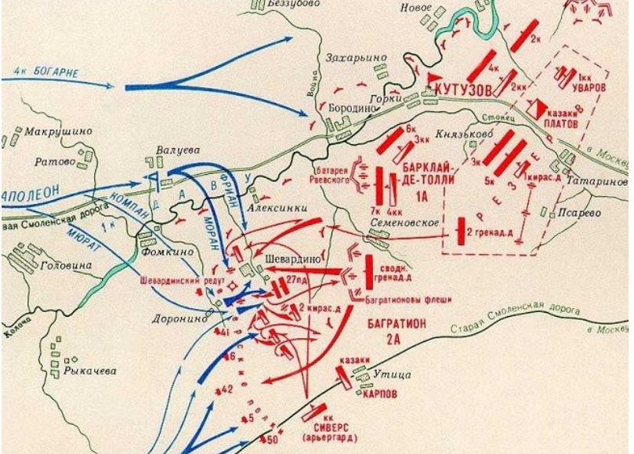
!
3 подсказка
2 подсказка
1 подсказка
отдых
4 пункт
1 пункт
5 пункт
3 пункт
2 пункт
1 пункт

Приложение II
Оружие при Бородинском сражении

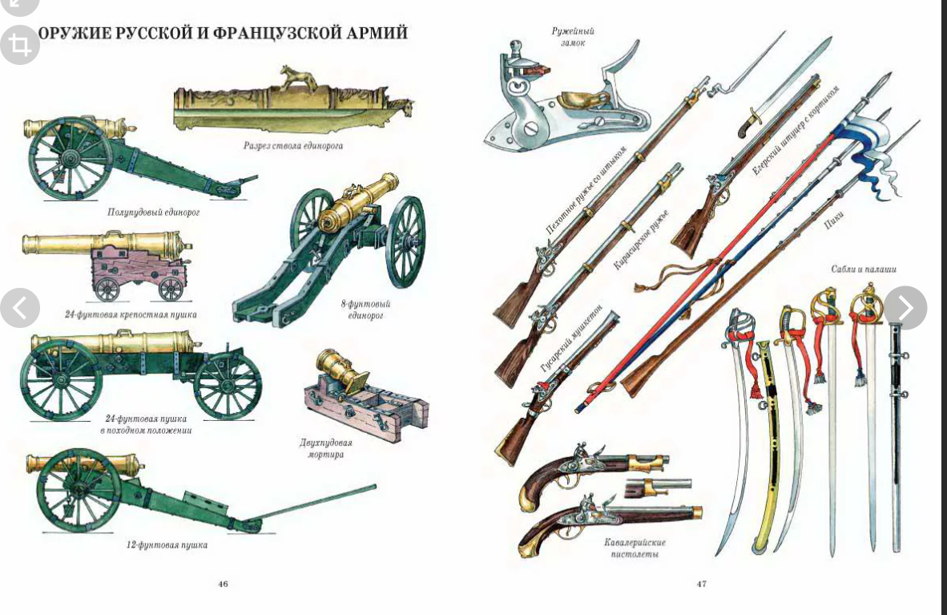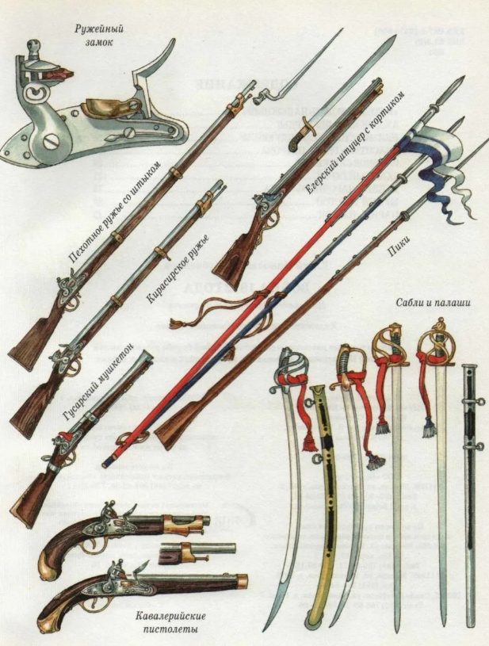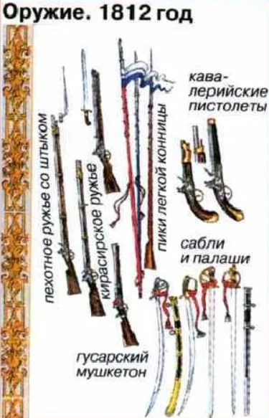

Приложение III
Предложение из слов.

войны

Бородинское

одна

Отечественной

1812 года.

кровопролитных

сражений

из

самых

битва

Приложение IV
!
бе
По
да

